PL03_I2C-vlhkost |  | Číslo pracovního listu:  3
Předmět: | Příjmení a jméno:
Zaměření: | Třída:

Žák dohodnutým způsobem elektronicky odevzdá pracovní list pod názvem „PL03_(Prijmeni)“.
Hodnoty součástek nejprve proměřte, nižší hodnota rezistoru by mohla poškodit zařízení.
- Zapojte senzor HTU21D
Propojte senzor HTU21D přes nepájivé pole se sběrnicí I2C Raspberry Pi podle obrázku:
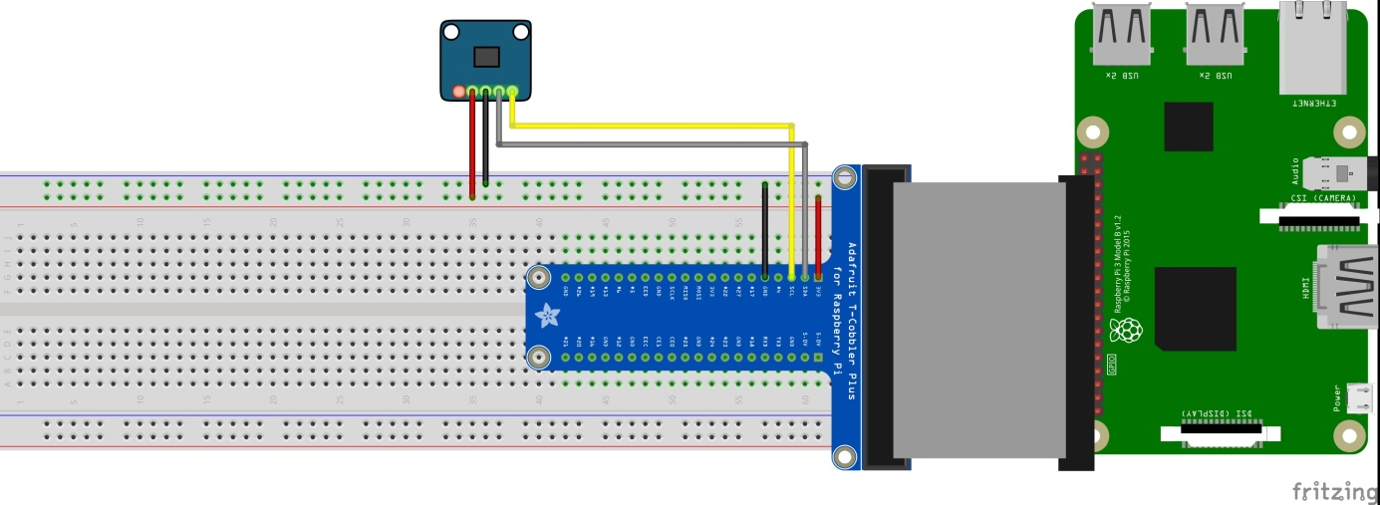
Zapojení HTU21D přes sběrnici I2C
- Vytvořte funkci výběru dat teploty nebo vlhkosti pro další zpracování
Vytvořte uzel funkce filtrující obsah zprávy pro výstup na zobrazení teploty, podobně vytvořte filtr pro zobrazení vlhkosti.
- Vytvořte diagram pro výpis teploty a vlhkosti
Pro oddělené zobrazení teploty a vlhkosti ze senzoru HTU21D použijte funkce vytvořené v bodu 2. Generujte hodnoty každých 5s.
- Zobrazte teplotu a vlhkost na dashboard
Použijte příslušně uzly pro zobrazení hodnoty a průběhu teploty a vlhkosti podle obrázku:
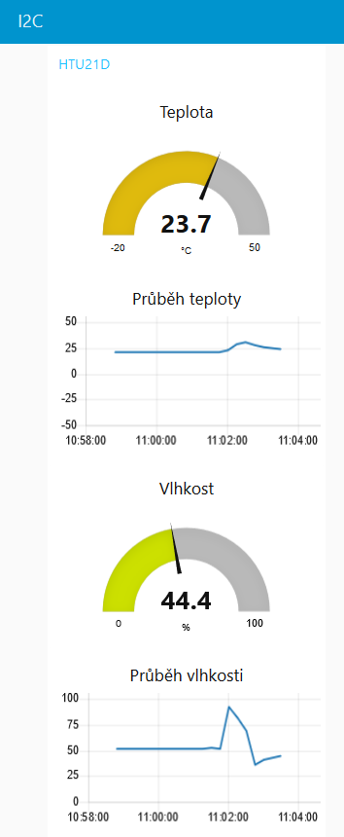

Pomůcky: Rasberry Pi 3, senzor HTU21D, propojovací vodiče
Literatura a zdroje informací: https://pinout.xyz/pinout/i2c

